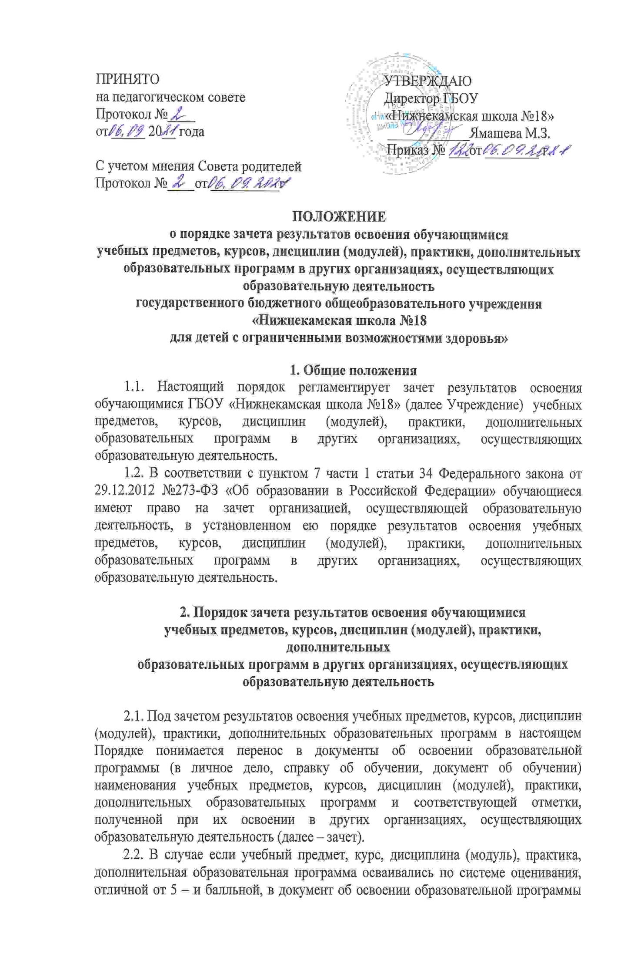вносится его наименование. По желанию обучающегося или родителей (законных представителей) данная дисциплина может быть зачтена с оценкой «удовлетворительно».
2.3. Дисциплины, освоенные обучающимися в другой организации, осуществляющей образовательную деятельность, но не предусмотренные учебным планом учреждения, могут быть зачтены обучающемуся по его письменному заявлению или заявлению родителей (законных представителей) несовершеннолетнего обучающегося.
2.4. Решение о зачете освобождает обучающегося от необходимости повторного изучения соответствующего учебного предмета, курса, дисциплины (модуля), практики, дополнительных образовательных программ.
2.5. Зачет производится для обучающихся:
- временно получавших образование в санаторных образовательных организациях,
реабилитационных общеобразовательных учреждениях, т.п.;
- ранее обучавшихся в других общеобразовательных учреждениях;
- изучавших, учебные предметы, курсы, дисциплины (модули), практики, дополнительные образовательные программы по собственному выбору в других
организациях, осуществляющих образовательную деятельность.
2.6. Для получения зачета родители (законные представители) несовершеннолетнего обучающегося, совершеннолетние обучающиеся представляют в Учреждение следующие документы:
- заявление о зачете учебного предмета, в котором указываются название учебного предмета, курса, дисциплины (модуля), практики, дополнительных образовательных программ; класс (классы), год (годы) изучения предмета; полное наименование и юридический адрес организации, осуществляющей образовательную деятельность; форма (формы) промежуточной аттестации; отметка (отметки) обучающегося по результатам промежуточной аттестации
- документ, заверенный подписью руководителя и печатью организации, осуществляющей образовательную деятельность, который содержит следующую информацию: название учебного предмета, курса, дисциплины (модуля), практики, дополнительных образовательных программ; класс (классы), год (годы) изучения предмета; объем, в котором изучался учебный предмет, в соответствии с учебным планом организации; форма (формы) промежуточной аттестации; отметка (отметки) обучающегося по результатам промежуточной аттестации, или документ об образовании, справку об обучении или о периоде обучения;
- копию лицензии на осуществление образовательной деятельности организации, осуществляющей образовательную деятельность, в которой обучающийся получал
образование или обучался.
2.7. Учреждение вправе запросить от обучающегося или родителей (законных представителей) несовершеннолетнего обучающегося дополнительные документы и сведения об обучении в другой организации, осуществляющей образовательную деятельность.
2.8. Зачету подлежат результаты освоения учебных предметов учебного плана Учреждения при одновременном выполнении следующих условий:
- полностью совпадает наименование учебного предмета;
- объем часов, в котором освоен учебный предмет, составляет не менее 90% от объема, реализуемого в учреждении на данном этапе обучения;
- учебный предмет не является обязательным при прохождении итоговой аттестации;
2.9. В случае выполнения условий, зафиксированных п.2.5. Порядка, принимается решение о зачете, которое доводится до сведения обучающихся и их родителей (законных представителей) в течение трех рабочих дней.
2.10. В случае невыполнения условий, зафиксированных п.2.5. Порядка, решение о
зачете принимается педагогическим советом Учреждения. Педагогический совет может принять решение:
- об отказе в зачете результатов освоения учащимся учебных предметов, курсов, дисциплин (модулей), практики, дополнительных образовательных программ в других организациях, осуществляющих образовательную деятельность;
- о прохождении обучающимся промежуточной аттестации по учебному предмету (в Случае, если в документах, представленных обучающимся, не отражена форма промежуточной аттестации).
2.11. Решение педагогического совета доводится до сведения обучающихся и их родителей (законных представителей) в течение трех рабочих дней.
2.12. Промежуточная аттестация проводится аттестационной комиссией, деятельность которой регламентируется локальным актом Учреждения. Сроки проведения промежуточной аттестации обучающихся и состав аттестационной комиссии, утверждаются приказом.
2.13. Зачет проводится не позднее одного месяца до начала итоговой аттестации.
2.14. Получение зачёта не освобождает обучающегося от прохождения итоговой аттестации.
2.15. Результаты зачета фиксируются в личном деле обучающегося, вносятся в документ об обучении, справку об обучении.
2.16. Принятие решений о зачете в случае совместного ведения образовательной деятельности в рамках сетевой формы образовательных программ производится в соответствии с договором между Учреждением и организациями, осуществляющими образовательную деятельность.

Положение принимается на неопределенный срок

